STATUTÁRNÍ MĚSTO ČESKÉ BUDĚJOVICE

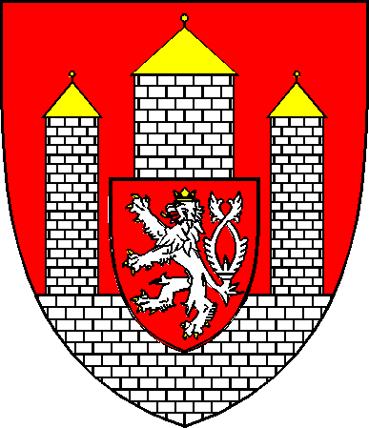

OBECNĚ ZÁVAZNÁ VYHLÁŠKA

č. 2/2017

kterou se stanoví školské obvody mateřských škol zřizovaných statutárním městem České Budějovice

schválena dne 13. 2. 2017

účinnost od 3. 3. 2017

Zastupitelstvo města České Budějovice vydává dne 13. 2. 2017 usnesením č. 5/2017 v souladu s § 179, odst. 3) zákona č. 561/2004 Sb., o předškolním, základním, středním, vyšším odborném a jiném vzdělávání, ve znění pozdějších předpisů (školský zákon) a § 84 odst. 2, písm. h) zákona č. 128/2000 Sb., o obcích, v platném znění, tuto obecně závaznou vyhlášku:

školské OBVODY MATEŘSKÝCH ŠKOL

Čl. I
Školské obvody mateřských škol

Na území statutárního města se pro zřizované samostatné mateřské školy i pro mateřské školy při základních školách:

- Mateřská škola, Papírenská 23, České Budějovice
- Mateřská škola, Větrná 24, České Budějovice
- Mateřská škola, Jizerská 4, České Budějovice
- Mateřská škola, Dlouhá 35, České Budějovice
- Mateřská škola Sedmikráska, V. Špály 7, České Budějovice
- Mateřská škola, Zeyerova 33, České Budějovice
- Mateřská škola, Pražská 17, České Budějovice
- Mateřská škola, J. Opletala 22, České Budějovice
- Mateřská škola, U Pramene13, České Budějovice
(10) Mateřská škola, Vrchlického nábřeží
1a, České Budějovice
(11) Mateřská škola, K. Štěcha 5, České
Budějovice
(12) Mateřská škola, Čéčova 40/1, České
Budějovice
(13) Mateřská škola, Neplachova 3, České
Budějovice

(14) Mateřská škola, Nerudova 53, České Budějovice
(15) Mateřská škola, E. Pittera 2, České Budějovice
(16) Základní škola a Mateřská škola J. Š. Baara, Jírovcova 9/a, České Budějovice
(17) Základní škola a Mateřská škola, L. Kuby 48, České Budějovice
(18) Základní škola a Mateřská škola, Kubatova 1, České Budějovice
(19) Základní škola a Mateřská škola, Nerudova 9, České Budějovice
(20) Základní škola a Mateřská škola, Vl. Rady 1, České Budějovice
(21) Základní škola a Mateřská škola T. G. Masaryka, Rudolfovská 143, České Budějovice

stanovuje školský obvod správní území města České Budějovice.

Čl. II
Účinnost

Tato obecně závazná vyhláška nabývá účinnosti dnem 3. 3. 2017.

Ing. Jiří Svoboda v. r. Mgr. Petr Podhola v. r. primátor města 1. náměstek primátora

